**6)**

**5)**

**4)**

**3)**

**2)**

**1)**

**Pythagorean Theorem**  Name: ____________________________________

**Practice**  Date: ________________ Period: _________

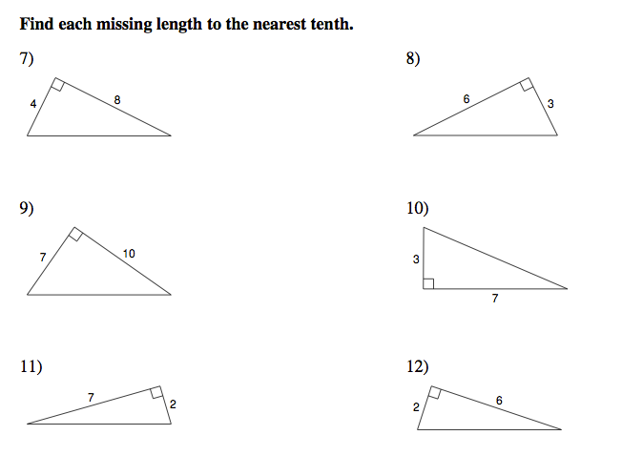

**8)**

**7)**

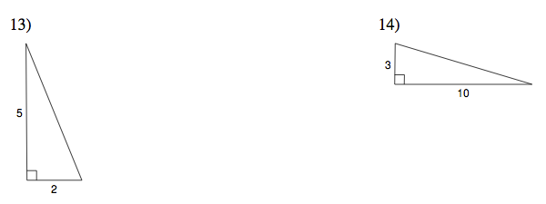

**16)**

**15)**

**14)**

**13)**

**12)**

**11)**

**10)**

**9)**

